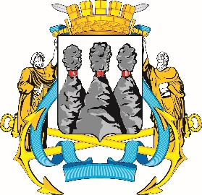
ГОРОДСКАЯ ДУМА
ПЕТРОПАВЛОВСК-КАМЧАТСКОГО
ГОРОДСКОГО ОКРУГА

ПРЕДСЕДАТЕЛЬ
ПОСТАНОВЛЕНИЕ

03.04.2024 № 44

О награждении Почетными грамотами Городской Думы Петропавловск-Камчатского городского округа

В соответствии с Решением Городской Думы Петропавловск-Камчатского городского округа от 31.10.2013 № 145-нд «О наградах и почетных званиях Петропавловск-Камчатского городского округа» и протоколом заседания Комиссии Городской Думы Петропавловск-Камчатского городского округа по наградам от 01.04.2024 № 23

ПОСТАНОВЛЯЮ:

за значительный вклад в развитие образования на территории Петропавловск-Камчатского городского округа, добросовестный труд, высокий уровень профессионализма и в связи с празднованием 90-летнего юбилея со дня основания муниципального бюджетного общеобразовательного учреждения «Средняя школа № 41» Петропавловск-Камчатского городского округа наградить Почетными грамотами Городской Думы Петропавловск-Камчатского городского округа следующих работников:
Дунаеву Нину Юрьевну – специалиста по кадрам;
Зайковскую Татьяну Станиславовну – педагога дополнительного образования;
Иванову Ирину Анатольевну – заместителя директора по административно-хозяйственной части;
Корнилову Татьяну Владимировну – педагога-организатора;
Полякову Олесю Юрьевну – учителя биологии и химии;
Юхимчук Ирину Ивановну – учителя начальных классов.

Председатель Городской Думы Петропавловск-Камчатского  городского округа |  | А.С. Лиманов

